
2022年昆明市初中学业水平考试
历史试题卷
（全卷两个大题，共29个小题，共8页：满分100分，考试用时90分钟）
注意事项：
1．本卷为试题卷。考生必须在答题卡上解题作答。答案应书写在答题卡的相应位置上，
在试题卷、草稿纸上作答无效。
2．考试结束后，请将试题卷和答题卡一并交回。
第I卷（选择题，共50分）
一、选择题（本大题共25小题，每小题2分，共50分。在每小题给出的四个选项中，只有一项是最符合题目要求的）
1. 西周初年，周王根据血缘关系远近和功劳大小，将宗亲和功臣等分封到各地，建立诸侯国，形成了“封建亲戚，以蕃屏周”的统治格局。由此，周王朝确立的社会等级制度是
A. 禅让制 B. 分封制 C. 郡县制 D. 科举制
2. 东汉末年疫病大流行，张仲景目睹百姓的痛苦，“乃勤求古训，博采众方”。他结合自己的临床实践，编写出著名的医药学著作
A. 《齐民要术》 B. 《天工开物》
C. 《本草纲目》 D. 《伤寒杂病论》
3. 东晋书法家王羲之吸收汉魏诸家之精华，集书法之大成，时人称赞他的书法为古今之冠，笔势“飘若浮云，矫若惊龙”。下列书法作品中，最能体现王羲之行书风格的是
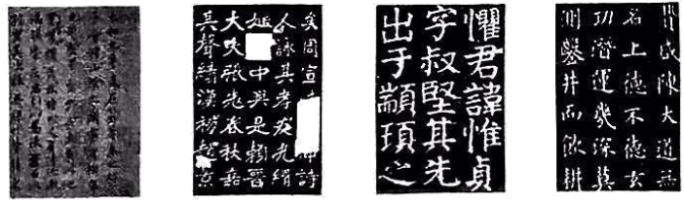
A. 《兰亭集序》 B. 《张猛龙碑》 C. 《颜氏家庙碑》 D. 《九成宫醴泉碑铭》
4. 初唐画家阎立本擅长人物画，他画的人物形态各异、形神兼备。其中，《步辇图》描绘了唐太宗接见松赞干布派来的求婚使者的场景。这幅画有助于我们了解的历史是
A. 张骞出使西域 B. 北方出现民族大交融的高潮
C. 文成公主入藏 D. 唐朝册封南诏首领为云南王
5. 南宋都城临安（今浙江杭州）城内大小店铺比比皆是，大街上的买卖昼夜不绝，交易频繁且数量巨大，“动以万数”。这反映了南宋时期
A. 晋商、徽商活动较频繁 B. 海外贸易领先世界
C. 出现世界上最早的纸币 D. 都市商业贸易繁荣
6. 元末明初，日本的一些武士和奸商，组成海盗集团入侵我国东南沿海地区，被时人称为“倭寇”。明朝中后期，为扫清东南沿海的“倭患”，明朝军民英勇作战，在抗倭斗争中战功卓著，被称为伟大的民族英雄的爱国将领是
A. 郑成功 B. 戚继光 C. 左宗棠 D. 邓世昌
7. 为了打开中国市场，掠夺原料、倾销商品，英国发动侵华战争，迫使済政府于1842年签订了中国近代史上第一个丧权辱国的不平等条约
A. 《南京条约》 B. 《天津条约》 C. 《马关条约》 D. 《辛丑条约》
8. 19世纪末，列强掀起瓜分中国的狂潮，一批读书人逐渐认识到，唯有实行变法才能救亡图存。1898年6月11日，光绪帝在康有为、梁启超等维新派推动下，颁布“明定国是”诏书，宣布实行变法。这次变法历时103天，又被称为
A. 洋务运动 B. 义和团运动 C. 太平天国运动 D. “百日维新”
9. 他是晚清状元，甲午中日战争后，他主动放弃高官厚禄，怀抱“实业救国”的理想，回乡创办大生纱厂、面粉厂等产业，还投资兴办文化和公益事业。这位“状元实业家”是
A. 卢作孚 B. 张謇 C. 荣宗敬 D. 荣德生
10. 下图反映的是
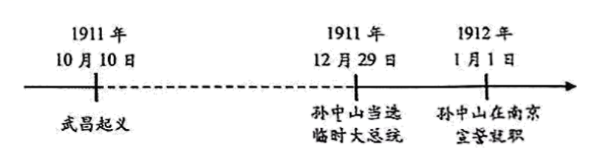
A. 中华民国的建立 B. 北洋政府的统治
C. 《中华民国临时约法》的颁布 D. 护国战争的爆发
11. 1915年后，各地拥护“德先生”和“赛先生”的刊物纷纷出版，提出妇女解放、婚姻自由等口号，使新文化运动的内容日益广泛和深刻。新文化运动兴起的标志是
A. 陈独秀在上海创办《青年杂志》 B. 蔡元培出任北京大学校长
C. 鲁迅发表白话小说《狂人日记》 D. 胡适发表《文学改良刍议》
12. 九一八事变后，中国人民开始了艰苦卓绝的抗战。面对日本帝国主义的侵略，中国共产党派大批优秀干部赴东北组织抗日游击队，与日军战斗在白山黑水之间，涌现出无数可歌可泣的英雄人物。1940年2月，在与日军战斗中壮烈牺牲的东北抗日联军主要领导人是
A. 左权 B. 谢晋元 C. 张自忠 D. 杨靖宇
13. 遵义会议后，红军经过整编，提高了战斗力，1935年5月初，在当地群众的帮助下，毛泽东指挥中央红军从云南禄劝皎平渡口顺利渡江，跳出了敌人的重重包围，挥师北上。这反映的是红军长征途中
A 强渡湘江 B. 四渡赤水
C. 巧渡金沙江 D. 飞夺泸定桥
14. 七七事变后，中国军队在正面战场先后组织了淞沪会战、太原会战、徐州会战、武汉会战等一系列会战。1938年3月，在第五战区司令长官李宗仁指挥下，中国军队大败日军，取得抗战以来正面战场的最大一场胜仗：这场战役是
A. 枣宜会战 B. 台儿庄战役
C. 百团大战 D. 平型关大捷
15. 下图是人民解放战争中的一场重要战役，这场战役的胜利使华北全境基本解放。
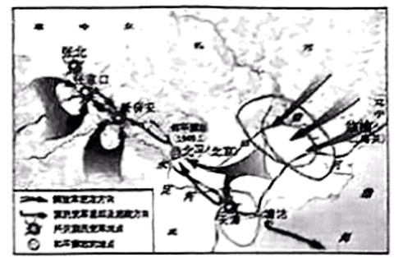
根据图中指出，这场战役是
A. 辽沈战役 B. 淮海战役 C. 平津战役 D. 渡江战役
16. 随着第一个五年计划实施，中国的社会主义工业化建设开始起步，并取得巨大成就，民主政治建设也顺利进行。1954年9月，第一届全国人民代表大会在北京胜利召开。大会制定了我国第一部社会主义类型的宪法，它是
A. （中国土地法大纲》 B. （中华人民共和国土地改革法》
C （中华人民共和国宪法） D. 《中国人民政治协商会议共同纲领》
17. 1992年11月，大陆海峡两岸关系协会与台湾海峡交流基金会的代表在香港会晤，达成了在处理两岸事务性交涉中“海峡两岸均坚持一个中国原则”的
A. “一国两制”方针 B. 八项主张
C. 两岸直接“三通” D. “九二共识”
18. 2022年2月，北京成功举办冬奥会，成为全球首个“双奥之城”、奥林匹克运动会起源于古希腾，而位于古希腊中部的雅典城邦于公元前5世纪中后期达到全盛。这一时期雅典城邦的主政者是
A. 苏格拉底 B. 亚历山大
C. 伯里克利 D. 查士丁尼
19. 下世纪中期，日本仿效请朝制度，进行了一系列改革，政治上，建立以天皇为中心的中央集权制度：经济上，实行班田制和租庸调制、这场推动日本社会发展的改革被称为
A. 封君封臣制 B. 大化改新
C. 农奴制改革 D. 明治维新
20. 英国诗人和剧作家莎士比亚是文艺复兴时期的杰出代表、他一一生创作了30多部戏剧和许多脍炙人口的诗篇，这些作品充分体现了人文主义思想。以下作品中，属于莎士比亚代表作的是
A. 《哈姆雷特》 B. 《神曲》
C. 《蒙娜丽莎》 D. 《天方夜谭》
21. 17、18世纪，欧洲资本主义经济发展，资产阶级力量日益壮大，要求冲破封建统治的束缚。1789年7月14日，巴黎民众攻占了象征递王统治的巴士底察，由此开始了
A. 英国光荣革命 B. 法国大革命
C. 美国独立战争 D. 拿破仑帝国的统治
22. 今天，我们用电话联络亲朋好友，在电灯下学习，坐汽车去上班，乘飞机出国。这些发明使我们的生活、学习和工作越来越便利，其中，耐用白炽灯泡的发明者是
A. 爱迪生 B. 牛顿
C. 诺贝尔 D. 本茨
23. 1917年11月7日晚9时40分，俄国的“阿芙乐尔号”巡洋舰发出了攻打冬宫的炮声。在列宁的亲自领导和指挥下，起义者很快占领冬宫，推翻资产阶级临时政府。这次取得胜利的武装起义是
A. 巴黎公社起义 B. 二月革命
C. 彼得格勒武装起义 D. 华夫脱运动
24. 第二次世界大战中，面对法西斯国家的大肆侵略，美、英、苏、中等26国于1942年1月1日在华盛顿签署宣言，承诺“各国相互合作、不与敌国单独缝结停战协定和和约，标志着世界反法西斯同盟正式形成。这一“宣言”是
A. 《人权宣言》 B. （九国公约》
C. （开罗宣言》 D. 《联合国家宣言》
25. 下表所示为世界经济全球化背景下成立的国际组织，2001年中国加入该组织。
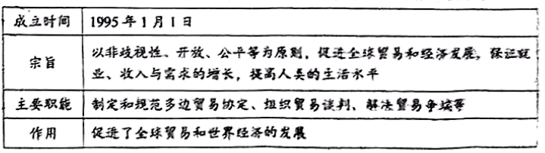
这一国际组织是
A. 联合国 B. 世界贸易绝织 C. 欧洲联盟 D. 亚太经合组织
第II卷（非选择题，共50分）
二、非选择题（本大题共4小题，第26题13分，第27题12分，第28题13分，第29题12分，共50分）
26. 阅读材料，结合所学知识回答问题。
材料一 中国是农业大国，农业生产具有悠久的历史。距今10000年左右，我国出现了最早的人工栽培的农作物。目前，世界上最早的栽培稻、巢和黍均发现于中国。日本农学家认为，早在新石器时代，中国桑就向东传到日本、朝鲜，向西传入阿拉伯、小亚细亚、俄国等国家和地区。
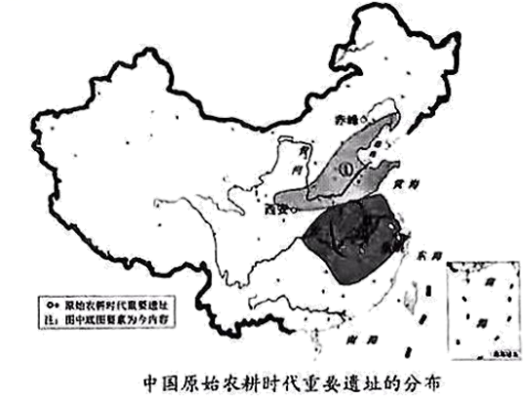
---据统编义务教育教科书教师教学用书《中国历史》（七年级上册）等
（1）中国粟作、稻作农业分别起源于图中的哪两个区域？根据材料一及所学知识，指出中国稻、粟和黍的人工栽培及中国粟的对外传播为人类文明作出的重要贡献。
材料二 20世纪以来，汽油拖拉机、柴汕拖拉机相继实现批量生产，为农业机械的广泛使用创造了条件，推动着传统农业向现代农业转变。同时，主要粮食作物的杂交育种技术有了新的突破。20世纪70年代以来，中国始终走在杂交水稻技术的发展前沿，中国的杂交水稻被推广到印度、越南、菲律宾等许多国家和地区，增产效果十分明显。杂交育种断技术的应用，提高了粮食作物的单位面积产量，为人类消除饥饿作出了突出贡献。
---据统编普通高中教科书选择性必修2《经济的社会生活》等
（2）根据材料二及所学知识指出，被称为“杂交水稻之父”的中国科学家是谁？并根据材料二，指出推动现代农业发展的主要因素。
材料三 由于粮食生产不平衡，粮食过制与粮食短缺并存，全球约20亿人口经历着中度或重度的粮食安全风险，其中处于饥饿状态的人口主要集中在中等和低收入国家。亚洲有10.3亿人、非洲有6.75亿人、拉丁关洲及加勒比地区有2.05亿人、北美洲和欧洲有8800万人、大洋洲有590万人。因此，粮食安全是影响人类的全球性问题之一。
-据王宏广等著《中国粮食安全》
（3）根据材料三，指出当今世界粮食安全存在的主要何题及造成这些问题的主要原因。
（4）根据上述材料及所学知识，谈谈你对粮食安全问题的认识。
27. 阅读材料，结合所学知识回答问题。
材料一
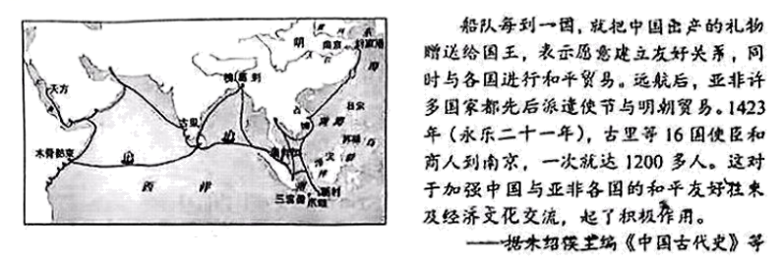
（1）根据材料一及所学知识指出，图中的远洋航行被称为什么？并根据材料一，指出明朝初年发展对外友好关系的积极作用。
材料二新航路开辟以后，西方国家长达300年的殖民扩张和掠夺，造成千百万人民的死亡。在美洲的殖民过程中，土著居民印第安人整个整个的部落被消灭。罪恶的奴隶贸易又使非洲丧失1亿左右的壮年黑人。在欧洲殖民强盗的掠夺下，殖民地的社会经济不可避免地陷入停领甚至倒退。
---据吴于廑、齐世荣主编《世界史·近代史编·上卷》
（2）根据材料二及所学知识指出，开辟欧洲通往美洲新航路的航海宝是让？并根据材料二，指出西方国家早期殖民扩张造成的严重后果
材料三新中国结束了近代以来百余年的屈辱外交。亚非会议（万隆会议）后，中国独立自主的和平外交取得新的进展。20世纪70年代初，中国外交迎来了新局面。改革开放后，中国通过多边舞台，积极参与全球性问题治理，推动国际政治经济秩序朝着更加公正合理的方向发展。面对世界百年未有之大变局，中共十八大以来，中国积极倡导和推动构建人要每运共同体，建设相互尊重、公平正义、合作共赢的新型国际关系，解答了重大时代命题
---据《中华人民共和国简史》
（3）根据材料三及所学知识，指出新中国成立后奉行的外交政策。并用史实说明中国在亚非会议（万隆会议）上作出的重要贡献。
（4）根据上述材料及所学知识，谈谈你对中国倡导和推动构建人类命运共同体的认识。
28. 阅读材料，结合所学知识回答问题。
材料一 随着工业革命的开展，1770-1840年的70年间，工人的平均劳动生产率提高了大约20倍。但是，资本家不断增强工人的劳动强度，通过廉价雇佣童工、女工等办法梓取广大工人的血汗，工人只能接受被奴役被压榨的命运：机器的广泛使用，导致工人进一步失去自由，加速了工人的“相对贫困化”，饱受苦难的工人阶级展开了激烈的反抗运动。
---据《社会主义发展简史》等
（1）根据材料一及所学知识指出，这次“工业革命”首先开始于哪个国家？并根据材料一，概括西方国家早期工业化过程中产生社会问题。
材料二 面对经济大危机，富兰克林·罗斯福就任美国总统后，宣布实施“新政”，采用国家干预的手段来扭转经济形势。“新政”的重大举措之一是1935年8月国会通过的《社会保险法》，内容包括养老金制度、失业保险制度及向无依无靠者提供教济。该法的颁布标志着美国现代社会保障制度的确立，这一制度成为近半个世纪西方国家巩固垄断资本主义统治的重要手段，但并没有触动资本主义生产资料私有制，资本主义国家中的贫困现象仍然存在。
---据吴于廑、齐世荣主编《世界史·现代史编·上卷》等
（2）材料二中，罗斯福在实施“新政”过程中采用的主要手段是什么？根据材料二，指出美国现代社会保障制度对资本主义国家产生的影响
材料三 中共十一届三中企会后，我国不断加快和完善社会保障体系建设，已经建成包括基本养老保险、基本医疗保险、失业保险、工伤保险、生育保险、社会救助、住房保障在内的世界上最大的社会保障体系。中共十八大以来，我国全面深入贯彻以人民为中心的发展思想，通过一大批惠民举措的实施，人民群众不分城乡、地域、性别、职业，在面对年老、疾病、失业、工伤、残疾、贫困等风险时，都有了相应的制度保障。
---据《改革开放简史》等
（3）根据材料三及所学知识指出，中共十一届三中全会作出的伟大历史性决策是什么？并根据材料三指出，中共十一届三中全会以来，我国在不断加快和完善社会保障体系建设方面取得了哪些巨大成就？
材料四 中共十九届五中全会提出了“全体人民共同富裕取得更为明显的实质性进展”的目标。父出强调了“扎实推动共同富裕＂。我们要始终把满足人民对美好生活的新期侍作为发展的出发点和落脚点，在实现现代化过程中不断地、逐步地解决好共同富裕问题。
---据《中国共产党简史》
（4）根据上述材料及所学知识，谈谈你对在中国共产党领导下我们能够实现“共同富裕”目标的认识。
29. 阅读材料，结合所学知识回答问题。
材料一
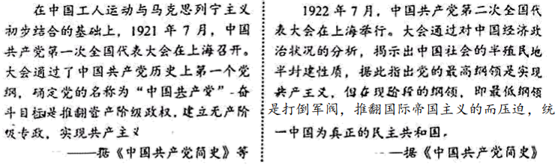
（1）根据材料一，指出中国共产党提出的最终奋斗目标及中共二大制定最低细顾的主要依据
材料二 在全党寻找中国革命新道路而进行的艰苦探索中，毛泽东创立了第一个农村革命根据地，点燃了工农武装割据的星星之火，为中国革命探索出了农村向围城市、域装夺取政收这样一条前人没有走过的正确革命道路。党在领导人民艰苦奋平的基础上，住实践中逐步形成毛泽东思想，实现了马克思主义与中国实际相结合的第一次历史性飞跃，为夺取新民住生义革命胜利指明了正确方向。
--据《中国共产党宣传工作简史》等
（2）根据材料二及所学知识指出，毛泽东创立的第一个农村革命根据地是什么？并根据材料二，指出以毛泽东同志为主要代表的中国共产党人开辟的“正确革命道路”。
材料三全会强调，以习近平同志为主要代表的中国共产党人，坚持把马克思主义基本原理同中因具体实际相结合、同中华优秀传统文化相结合，坚持毛泽东思想、邓小平理论、“三个代表”重要思想、科学发展现，深刻总结并充分运用党成立以来的历史经验，从新的实际出发，创立了习近平新时代中国特色社会主义思想。
习近平新时代中国特色社会主义思想是当代中国马克思主义、二十一世纪马克思主义，是中华文化和中国精神的时代精华，实现了马克思主义中国化新的飞跃。
---据《中国共产党第十九届中央委员会第六全体会议公报》2021年11月11日
（3）根据材料三及所学知识指出，习近平新时代中国特色社会主义思想确立为中国共产党必须长期坚持的指导思想的会议是什么？
（4）根据上述材料及所学知识，从中国共产党坚持理论创新角度，谈谈你对马克思主义中国化的认识。

